附件1

食品相关服务事项申请类型判断指引

主体类型 | 经营场所面积 | 是否仅销售预包装食品 | 可申请类型
企业 | / | 是 | 仅销售预包装食品备案
企业 | / | 否 | 食品经营许可
个体工商户 | 100平方米以上 | 是 | 仅销售预包装食品备案
个体工商户 | 100平方米以上 | 否 | 食品经营许可
个体工商户 | 100平方米以下 | / | 食品小经营店备案
注：本指引供申请人参考，申请人应结合实际提出食品经营许可、备案申请。根据《四川省食品经营备案管理办法》，茶坊仅提供茶水制售服务、酒吧仅提供酒水饮料服务、在乡镇开办食品小经营店，设区的市级或县级市场监督管理部门根据食品经营主体业态、经营项目和食品安全风险状况，在保证食品安全的前提下，面积可以适当放宽至150平方米以内（不含150平方米）。
附件2

“开办食品便利店一件事”办事指南要素表

要素板块 | 要素名称 | 要素内容
基本信息 | “一件事”名称 | 开办食品便利店一件事
基本信息 | 办理事项  （按需办理） | 食品经营许可新办；仅销售预包装食品经营者备案信息采集；食品小经营店备案新办；烟草专卖零售许可新办。
基本信息 | 服务对象 | 取得营业执照的经营主体
基本信息 | 行使层级 | 县级
基本信息 | 牵头单位 | 个性化要素，市（州）、县（区）自行确定。
基本信息 | 联办机构 | 县级市场监管、烟草专卖、行政审批部门。
基本信息 | 办理形式 | 网上办理、窗口办理。
基本信息 | 线下跑动次数 | 网上办理0次；窗口办理1次。
基本信息 | 线下跑一次原因和环节 | 提交申请材料。
基本信息 | 预约办理 | 无
基本信息 | 中介服务 | 无
基本信息 | 办理时限 | 8个工作日
基本信息 | 办理结果 | 食品经营许可证或仅销售预包装食品经营者备案表或食品经营备案证、烟草专卖零售许可证。
基本信息 | 是否有告知承诺制 | 是（连锁企业直营门店申办食品经营许可证）
基本信息 | 是否可容缺受理 | 否
基本信息 | 特别程序 | 是
办理流程 | 办理流程图 | 参考附件
申报材料 | 申报材料 | 见附件
收费标准 | 是否收费 | 否
收费标准 | 收费依据 | 无
办理时间 | 办理时间 | 个性化要素，各地自行确定。“办理时间”填写的格式应包含“星期一至星期五”/“早上”/“下午”等时间关键字。（如：星期一至星期五上午：09:00-12:00下午：13:00-17:00）。
办理地址 | 办理地点 | 个性化要素，各地自行确定。
服务信息 | 咨询电话 | 个性化要素，各地自行确定。配置区号并使用“-”短线分隔符，配置区号和地区电话号码，（如：咨询电话：028-xx）。
服务信息 | 监督电话 | 个性化要素，各地自行确定。配置区号并使用“-”短线分隔符，配置区号和地区电话号码，（如：监督电话：028-12345）。
物流快递 | 是否支持物流快递 | 个性化要素，各地自行确定。
常见问题 | 常见问题答疑 | 个性化要素，各地自行确定。
转外 | 是否有转外环节 | 否
四减情况（可不对外公示） | 原办理时限 | 20个工作日
四减情况（可不对外公示） | 现办理时限 | 8个工作日
四减情况（可不对外公示） | 原环节数量 | 8
四减情况（可不对外公示） | 现环节数量 | 4
四减情况（可不对外公示） | 原递交材料 | 7
四减情况（可不对外公示） | 现递交材料 | 4
四减情况（可不对外公示） | 原跑动次数 | 网上办理0次；窗口办理2次
四减情况（可不对外公示） | 现跑动次数 | 网上办理0次；窗口办理1次
情形项设置 |  | 无
附件3

“开办食品便利店一件事”材料清单

序号 | 材料名称 | 材料  必要性 | 材料  形式 | 材料份数
组合一：食品经营许可+烟草专卖零售许可
1 | “开办食品便利店一件事”申请表 | 必要 | 电子/原件 | 1
2 | 法定代表人（负责人）身份证明 | 必要 | 电子/复印件 | 1
3 | 与食品经营相适应的主要设备设施、经营布局、操作流程等文件（仅从事食品销售类经营项目的不需要提供操作流程） | 必要 | 电子/复印件 | 1
4 | 食品安全自查、从业人员健康管理、进货查验记录、食品安全事故处置等保证食品安全的规章制度目录清单 | 必要 | 电子/复印件 | 1
5 | 连锁企业申请食品经营许可承诺书（告知承诺情形提供） | 非必要 | 电子/原件 | 1
6 | 连锁企业食品经营许可适用告知承诺办理资格确认函（告知承诺情形提供） | 非必要 | 电子/复印件 | 1
7 | 授权委托书及委托人、代理人的身份证明 | 非必要 | 电子/复印件 | 1
组合二：仅销售预包装食品备案+烟草专卖零售许可
1 | “开办食品便利店一件事”申请表 | 必要 | 电子/原件 | 1
2 | 法定代表人（负责人）身份证明 | 必要 | 电子/复印件 | 1
3 | 授权委托书及委托人、代理人的身份证明 | 非必要 | 电子/复印件 | 1
组合三：食品小经营店备案+烟草专卖零售许可
1 | “开办食品便利店一件事”申请表 | 必要 | 电子/原件 | 1
2 | 法定代表人（负责人）身份证明 | 必要 | 电子/复印件 | 1
3 | 从事接触直接入口食品工作的人员的健康证 | 非必要 | 电子/复印件 | 1
4 | 经营主体业态和经营项目（证明小经营店经营场所面积的房屋产权证明或者租房协议等证明材料） | 必要 | 电子/复印件 | 1
5 | 授权委托书及委托人、代理人的身份证明 | 非必要 | 电子/原件 | 1
附件4－1

“开办食品便利店一件事”申请表
（食品经营许可+烟草专卖零售许可）
经营主体基本信息
经营主体
名 称
统一社会信用代码
营业执照  有效期 | 年 月 日至 年 月 日 长期
住所
经营场所 | 省（区/市） 市（区/州） 县（市/区） 乡（镇/街道） 村（路/弄） 门牌号码
经营面积（平方米）
场所权属 | 自有 租赁 无偿使用 其他
经营场所使用期限 | 年 月 日至 年 月 日  长期
主体类型 | 1.企业：国有 集体 合伙 股份制（合作） 个人独资  有限责任 外商投资 股份有限公司  2.个体：个人经营  家庭经营，工商备案的其他家庭经营成员：  3.农民专业合作社  4.其他： __________________
法定代表人（负责人） | 姓名 |  |  | 证件类型 |  |  | 证件号
法定代表人（负责人） | 固定电话 |  |  |  |  | 移动电话
法定代表人（负责人） | 证件登记住址 |  |  |  |  | 现住址
联系人 | 法定代表人（负责人）  代理人： 证件类型及号码： 联系电话：
烟草专卖零售许可有关信息
许可范围 | 卷烟本店零售 雪茄烟本店零售  消费类烟丝本店零售 电子烟产品本店零售
仓储地址
其他信息 | 根据国家烟草专卖局规定，烟草系统从业人员及其一定范围内的近亲属不得从事或参与私人营利性卷烟零售活动。请确认是否存在以下情形：  申请人为烟草系统从业人员 申请人的近亲属在烟草系统工作  烟草系统从业人员或其近亲属从事或参与所申请的卷烟零售活动  不存在以上情形  注：“近亲属”指：配偶、父母、子女及其配偶、兄弟姐妹、祖父母、外祖父母、孙子女、外孙子女和其他具有扶养、赡养关系的亲属。“从事或参与所申请的卷烟零售活动”指：在卷烟零售企业（店）担任店主、实际经营、与他人合作或合伙经营、参股、担任重要职务、或担任营业员等情形。
食品经营许可有关信息
外设仓库 □有 □无 |  | 实体门店 □有 □无 |  |  | 网络经营 □有 □无 |  |  | 否现场制售 □是 □否
是否利用自动设备从事食品经营 □有 □无 |  |  |  |  | 是否从事食品批发销售 □有 □无
经营项目 | 一、食品销售类经营项目  □散装食品销售：□含冷藏冷冻食品销售 □含散装熟食销售  □散装食品和预包装食品销售：□含冷藏冷冻食品销售 □含散装熟食销售 □含保健食品销售 □含特殊医学用途配方食品销售 □含婴幼儿配方乳粉销售 □含其他婴幼儿配方食品销售  二、餐饮服务类经营项目  □热食类食品制售：□简单制售  □冷食类食品制售：□含冷加工糕点制售 □含冷荤类食品制售 □简单制售  □生食类食品制售  □自制饮品制售：简单制售 □含乙醇饮料制售
送达方式：□直接送达 □邮寄送达：邮寄地址： _______________
电子送达：□短信送达：_______________（手机号）□邮件送达：____________（电子邮箱）
□其他： _______________
□其他： _______________
注：上述选项为申请人自行选择的优先送达方式。各地审批机关将在实际办理时，结合本地条件优先采用申请人选择的方式，但最终以当地实际具备的送达条件为准。
以上信息经本人核对，确认无误。本申请人所提交的信息以及文件、证件、有关材料全部真实、有效，复印件与原件一致。如提供地址、通讯方式不确切或者变更后未及时告知，导致法律文书无法送达或未及时送达，或者申请过程中存在虚假、欺骗等不法行为，本申请人愿承担由此引起的一切法律责任。

申请人签字：（盖章）

年 月 日
附件4－2

“开办食品便利店一件事”申请表
（仅销售预包装食品备案+烟草专卖零售许可）

经营主体基本信息
经营主体名称
统一社会信用代码
营业执照有效期 | 年 月 日至 年 月 日 长期
经营场所地址
场所权属 | 自有 租赁 无偿使用 其他
经营场所使用期限 | 年 月 日至 年 月 日 长期
仓储地址
主体类型 | 1.企业：国有 集体 合伙 股份制（合作） 个人独资  有限责任 外商投资 股份有限公司  2.个体：个人经营  家庭经营，工商备案的其他家庭经营成员：  3.农民专业合作社  4.其他： __________________
法定代表人  （负责人） | 姓名 |  | 证件类型 |  | 证件号
法定代表人  （负责人） | 证件登记住址 |  |  | 现住址
申请人姓名 联系电话：
代理人： 证件类型及号码： 联系电话：
联系人： 联系电话：
烟草专卖零售许可有关信息
许可范围 | 卷烟本店零售 雪茄烟本店零售  消费类烟丝本店零售 电子烟产品本店零售
仓储地址
其他信息 | 根据国家烟草专卖局规定，烟草系统从业人员及其一定范围内的近亲属不得从事或参与私人营利性卷烟零售活动。请确认是否存在以下情形：  □申请人为烟草系统从业人员 □申请人的近亲属在烟草系统工作  □烟草系统从业人员或其近亲属从事或参与所申请的卷烟零售活动  □不存在以上情形  注：“近亲属”指：配偶、父母、子女及其配偶、兄弟姐妹、祖父母、外祖父母、孙子女、外孙子女和其他具有扶养、赡养关系的亲属。“从事或参与所申请的卷烟零售活动”指：在卷烟零售企业（店）担任店主、实际经营、与他人合作或合伙经营、参股、担任重要职务、或担任营业员等情形。
仅销售预包装食品备案信息
是否设有外设仓库 | □有：  □冷 库： （填写名称及地址）  □非冷库： （填写名称及地址）  □无
是否含冷藏冷冻食品 | □是 □否
是否含特殊食品 | 是：  □保健食品 □婴幼儿配方乳粉 □其他婴幼儿配方食品  □特殊医学用途配方食品（特定全营养配方食品除外）  否
销售方式 | 批发 零售
网络经营情况 | 是：  □自建网站： （填写网址）  □通过第三方平台销售： （填写平台名称）  否
使用自动售货设备  情况 | 是，自动售货设备摆放地址：  否
连锁经营情况 | 是，企业总部名称、统一社会信用代码、地址及联系方式：  否
送达方式：□直接送达 □邮寄送达：邮寄地址： _______________
电子送达：□短信送达：_______________（手机号）□邮件送达：____________（电子邮箱）
□其他： _______________
□其他： _______________
注：上述选项为申请人自行选择的优先送达方式。各地审批机关将在实际办理时，结合本地条件优先采用申请人选择的方式，但最终以当地实际具备的送达条件为准。
以上信息经本人核对，确认无误。本申请人所提交的信息以及文件、证件、有关材料全部真实、有效，复印件与原件一致。如提供地址、通讯方式不确切或者变更后未及时告知，导致法律文书无法送达或未及时送达，或者申请过程中存在虚假、欺骗等不法行为，本申请人愿承担由此引起的一切法律责任。
申请人签字：（盖章）
年 月 日
附件4－3

“开办食品便利店一件事”申请表
（食品小经营店备案+烟草专卖零售许可）

经营主体基本信息
经营主体
名 称
统一社会信用代码
营业执照  有效期 | 年 月 日至 年 月 日 长期
经营场所 | 省（区/市） 市（区/州） 县（市/区）
经营面积
（平方米）
场所权属 | 自有 租赁 无偿使用 其他
经营场所使用期限 | 年 月 日至 年 月 日  长期
主体类型 | 1.企业：国有 集体 合伙 股份制（合作） 个人独资  有限责任 外商投资 股份有限公司  2.个体：个人经营  家庭经营，工商备案的其他家庭经营成员：  3.农民专业合作社  4.其他： __________________
法定代表人  （负责人） | 姓名 |  |  | 证件类型 |  | 证件号
法定代表人  （负责人） | 固定电话 |  |  |  | 移动电话
法定代表人  （负责人） | 证件登记住址 |  |  |  | 现住址
从业人员 | 人 |  | 食品安全管理人员： 联系电话：
申请人姓名 联系电话：
代理人： 证件类型及号码： 联系电话：
联系人： 联系电话：
烟草专卖零售许可有关信息
许可范围 | 卷烟本店零售 雪茄烟本店零售  消费类烟丝本店零售 电子烟产品本店零售
仓储地址
其他信息 | 根据国家烟草专卖局规定，烟草系统从业人员及其一定范围内的近亲属不得从事或参与私人营利性卷烟零售活动。请确认是否存在以下情形：  申请人为烟草系统从业人员 申请人的近亲属在烟草系统工作  烟草系统从业人员或其近亲属从事或参与所申请的卷烟零售活动  不存在以上情形  注：“近亲属”指：配偶、父母、子女及其配偶、兄弟姐妹、祖父母、外祖父母、孙子女、外孙子女和其他具有扶养、赡养关系的亲属。“从事或参与所申请的卷烟零售活动”指：在卷烟零售企业（店）担任店主、实际经营、与他人合作或合伙经营、参股、担任重要职务、或担任营业员等情形。
食品小经营店备案有关信息
主体业态 |  | 食品销售经营者（是否从事食品批发销售 是 否）
经营项目 |  | 销售类： 预包装食品销售（□含冷藏冷冻食品）  散装食品销售 （□含冷藏冷冻食品 □含散装熟食）  保健食品销售  制售类： 热食类食品制售  冷食类食品制售（不含裱花蛋糕）  （□含冷加工糕点制售 □含冷荤类食品制售）  自制饮品制售
外设仓库 |  | □有 □冷 库：（填写名称及地址） 面积 m²  □非冷库：（填写名称及地址） 面积 m²  □无
网络食品经营情况 |  | 是： □自建网站： （填写网址）  □通过第三方平台销售： （填写平台名称）  否
加盟连锁品牌情况 |  | □是 □否  品牌名称：  连锁企业名称：  连锁企业统一社会信用代码：
小经营店主营业务 |  | □食品批发 □食品零售 □熟卤销售 □糕点制售 □中餐制售  □火锅制售 □烧烤制售 □咖啡服务 □茶坊服务 □酒吧服务  □ （其他）（单选）
送达方式：直接送达 □邮寄送达：邮寄地址： _______________
电子送达：□短信送达：_______________（手机号）□邮件送达：____________（电子邮箱）
□其他： _______________
其他： _______________
注：上述选项为申请人自行选择的优先送达方式。各地审批机关将在实际办理时，结合本地条件优先采用申请人选择的方式，但最终以当地实际具备的送达条件为准。
以上信息经本人核对，确认无误。本申请人所提交的信息以及文件、证件、有关材料全部真实、有效，复印件与原件一致。如提供地址、通讯方式不确切或者变更后未及时告知，导致法律文书无法送达或未及时送达，或者申请过程中存在虚假、欺骗等不法行为，本申请人愿承担由此引起的一切法律责任。
申请人签字：（盖章）
年 月 日
附件5

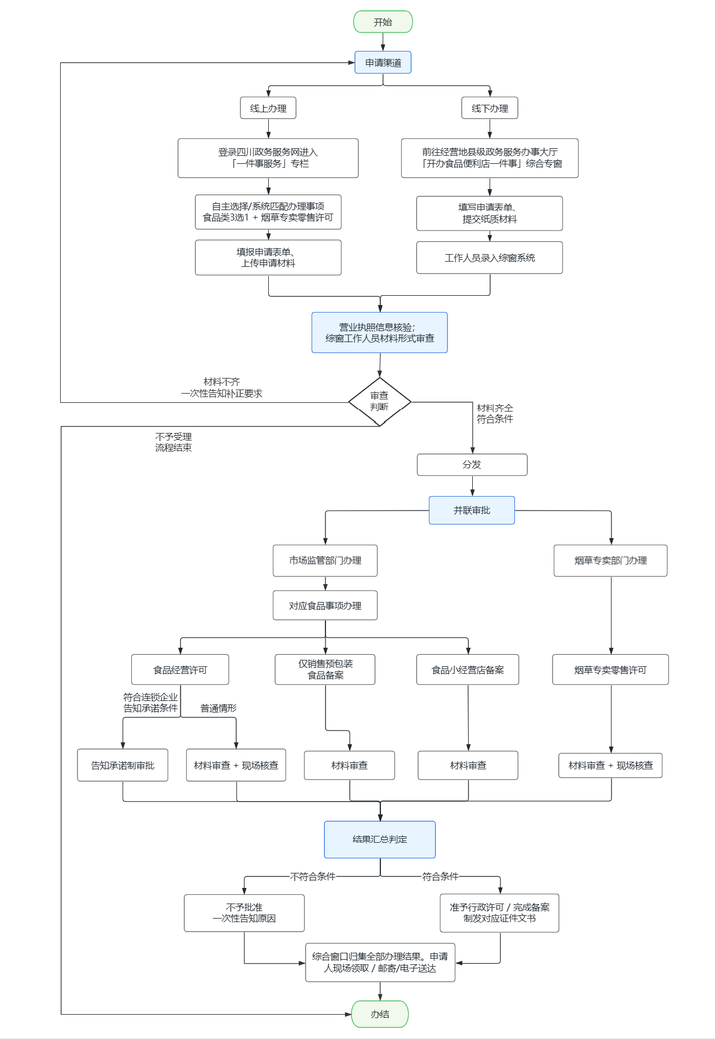
“开办食品便利店一件事”办理流程图

